UDHËZIM

Nr. 11, datë 17.4.2018

PËR RREGULLAT E BRENDSHME MBI MËNYRËN E EKZEKUTIMIT TË VENDIMEVE GJYQËSORE TË MINISTRISË PËRGJEGJËSE PËR FINANCAT

(Ndryshuar me udhëzimin nr. 11/1, datë 25.6.2018; nr. 15, datë 23.12.2024)
(i përditësuar)

Në mbështetje të nenit 102 të Kushtetutës; të neneve 510, 589, të ligjit nr. 8116, datë 29.3.1996, “Kodi i Procedurës Civile të Republikës së Shqipërisë”, të ndryshuar; të neneve 43 e 54, të ligjit nr. 9936, datë 26.6.2008, “Për menaxhimin e sistemit buxhetor në Republikën e Shqipërisë”, të ndryshuar; të ligjit nr. 10296, datë 8.7.2012, “Për menaxhimin financiar dhe kontrollin”, të ndryshuar dhe të ligjit nr. 152, datë 30.5.2013, “Për nëpunësin civil”, të ndryshuar, ministri përgjegjës për financat,

UDHËZON:

KREU I
TË PËRGJITHSHME

1. Qëllimi i këtij udhëzimi është përcaktimi i mënyrës së ekzekutimit të detyrimeve monetare, që rrjedhin nga vendimet gjyqësore të formës së prerë, për ministrinë përgjegjëse për financat.
2. Ekzekutimi i vendimeve gjyqësore, realizohet nga struktura përgjegjëse për financat:
a) Me fondet buxhetore, të akorduara në ligjin vjetor të buxhetit përkatës, për ekzekutimin e vendimeve gjyqësore;
b) Nga të ardhura të tjera, të siguruara nga ministria përgjegjëse për financat në bazë të legjislacionit përkatës dhe, të cilat shërbejnë si burime financimi për vetë njësinë (nëse ka).
3. Struktura përgjegjëse për financat, çdo vit, parashikon fonde buxhetore të planifikuara për shpenzimet që do të kryejë institucioni, për ekzekutimin e vendimeve gjyqësore të formës së prerë.
4. Struktura përgjegjëse për financat është përgjegjëse për dokumentimin e të gjitha transaksioneve financiare. Ajo përgjigjet, gjithashtu, për garantimin para miratimit të shkresave/ urdhrave me karakter financiar, lidhur me ligjshmërinë, rregullshmërinë dhe respektimin e parimeve të ekonomicitetit, eficiencës dhe efektivitetit.
5. Struktura përgjegjëse për financat, me përparësi në vitet e ardhshme, planifikon fondet e nevojshme për shlyerjen e këtyre detyrimeve të mbartura, duke ndjekur procedurat përkatëse të planifikimit të fondeve buxhetore, të përcaktuara në aktet ligjore e nënligjore përkatëse.
6. Në shlyerjen e vendimeve gjyqësore nga ana e strukturës përgjegjëse për financat, duhet t’i jepet përparësi shlyerjes së detyrimeve më të hershme.
7. Nëpunësi autorizues raporton te Titullari i institucionit deri në datën 20 të çdo muaji, në lidhje me ekzekutimin e vendimeve gjyqësore të muajit të kaluar.

KREU II
PROCEDURAT E NDJEKJES SË ÇËSHTJEVE GJYQËSORE DHE EKZEKUTIMI I VENDIMEVE GJYQËSORE

1. Ministria përgjegjëse për financat merr zyrtarisht njoftimin për çështjen gjyqësore me datën e seancës ose kërkesëpadinë e komunikuar nga Gjykata, me qëllim lënien e afatit për përgatitjen e argumenteve mbrojtëse. Njoftimi, pasi protokollohet në institucion, i kalon Sekretarit të Përgjithshëm. Sekretari i Përgjithshëm bën delegimin e praktikës për trajtim, pranë strukturës përgjegjëse për ndjekjen e proceseve gjyqësore.
2. Drejtuesi i strukturës përgjegjëse për ndjekjen e proceseve gjyqësore, pasi merr nga Sekretari i Përgjithshëm në dorëzim praktikën, cakton një përfaqësues për të ndjekur çështjen. Për realizimin e mbrojtjes gjyqësore, struktura përgjegjëse kërkon informacion pranë drejtorive të tjera, të cilat kanë marrë pjesë në hartimin e aktit ose në procedurën e kundërshtuar. Në rast se vlerësohet e rëndësishme, struktura përgjegjëse për ndjekjen e çështjeve gjyqësore, i kërkon drejtorisë teknike caktimin e një nëpunësi për të përfaqësuar çështjen në gjykatë së bashku me nëpunësin e strukturës përgjegjëse.
3. Për vendimet e formës së prerë, struktura përgjegjëse për ndjekjen e proceseve gjyqësore, pas marrjes së kërkesës për ekzekutimin e vendimit gjyqësor, të protokolluar pranë institucionit, bën verifikimin e dokumentacionit shoqërues. Në rast se kërkesa për ekzekutimin e vendimit, e paraqitur vullnetarisht ose nëpërmjet shërbimit përmbarimor nuk shoqërohet nga dokumentacioni i nevojshëm, struktura përgjegjëse për ndjekjen e proceseve gjyqësore i kërkon kreditorit/shërbimit përmbarimor plotësimin e dokumentacionit.
Me paraqitjen e kërkesës për ekzekutim nga shërbimi përmbarimor, struktura përgjegjëse për ndjekjen e çështjeve gjyqësore paraqet pranë Gjykatës së Lartë, kërkesa për pezullimin e ekzekutimit të vendimit gjyqësor të formës së prerë, duke njoftuar edhe përmbaruesin gjyqësor.
4. Në çdo rast, vendimi i formës së prerë dhe dokumentacioni shoqërues i përcillet strukturës përgjegjëse për financën.
5. Në rastin kur struktura përgjegjëse për financat do të bëjë ekzekutimin e vendimit gjyqësor të formës së prerë, nga ana e kreditorit/ përmbaruesit gjyqësor duhet të jetë depozituar:
a) Dokumenti që vërteton njoftimin e njësisë shpenzuese debitore për ekzekutimin vullnetar dhe/ose të detyruar të detyrimit dhe marrjen dijeni nga ana e tij;
b) Vendimi gjyqësor, i cili, në kuptim të nenit 510 të Kodit të Procedurës Civile, konsiderohet si titull ekzekutiv, sipas rastit, origjinal apo i noterizuar ose i vërtetuar “njësia me origjinalin”.
6. Kërkesa për ekzekutimin e vendimeve gjyqësore të formës së prerë, për dëmshpërblimet për ish-të përndjekurit politik, pasi plotësohet dokumentacioni si më lart, u përcillet edhe strukturave përgjegjëse.
7. Në rast se, kërkesa për ekzekutim lidhet me një vendim gjyqësor, që parashikon detyrimin e institucionit të rikthejë në punë një ish-punonjës, pjesë të shërbimit civil, dokumentacioni i plotë i përcillet edhe strukturës përgjegjëse për menaxhimin e burimeve njerëzore. Kjo e fundit, me marrjen dijeni të kërkesës, njofton Sekretarin e Përgjithshëm dhe merr masat për caktimin e mbledhjes së Komisionit të Posaçëm për Shqyrtimin e Vendimeve Gjyqësore të Formës së Prerë, me qëllim shqyrtimin e kërkesës për ekzekutim.
8. Struktura përgjegjëse për financat, pas marrjes së dokumentacionit nga struktura përgjegjëse për ndjekjen e çështjeve gjyqësore së bashku me kërkesën e miratuar për ekzekutimin e vendimit gjyqësorë, bën verifikimin e fondeve buxhetore dhe radhës së pagesës, sipas data bazës të përcjellë nga struktura përgjegjëse për ndjekjen e çështjeve gjyqësore, dhe i paraqet nëpunësit autorizues propozimin për miratimin e kërkesës së pagesës që shoqërohet me aktin financiar, në kuadër të ekzekutimit të vendimit gjyqësor të formës së prerë.
8.1 Struktura përgjegjëse për ndjekjen e çështjeve gjyqësore mban database të veçantë për vendimet me objekt: a) kthim page; dhe b) dëmshpërblim për largim nga puna dhe database të veçantë për vendimet e tjera.
8.2 Përjashtohet nga rregulli sipas pikës 8, për sa përcaktohet sipas “databases”:
a) Ekzekutimi i vendimeve gjyqësore të formës së prerë që urdhërohet nga titullari i institucionit, për rrethana lehtësuese të gjyqfituesve, të gjykuara prej tij.
b) Ekzekutimi i vendimeve gjyqësore të formës së prerë me objekt kthim page apo dëmshpërblim për largim nga puna, për gjyqfituesit, të cilët kanë mbushur moshën për daljen në pension pleqërie dhe për gjyqfituesit, të cilëve u është ekzekutuar pjesërisht vendimi i gjykatës, për sa i përket rikthimit në punë dhe ka mbetur për ekzekutim pjesa e kthimit të pagës.
c) Për ekzekutimin e vendimeve gjyqësore të formës së prerë me objekt dëmshpërblim për largim nga puna apo kthim page të ish-gjyqfituesve, të cilët kanë qenë punonjës në institucionet vartëse, ekzekutimi do të bëhet nga vetë këto institucione, pasi të jetë çelur fondi nga aparati i ministrisë përgjegjëse për financat.
d) Kur kreditori paraqet kërkesë për shlyerjen e detyrimit deri në momentin e dorëzimit të kërkesës dhe heq dorë nga ekzekutimi i pjesës së vendimit gjyqësor të formës së prerë.
9. Në rastet kur, struktura përgjegjëse për financat, me fondet buxhetore, që ka në dispozicion, nuk është në gjendje të shlyejë detyrimin e plotë sipas vendimit gjyqësor, ajo bën me dije nëpunësin autorizues. Në informacionin që paraqet, struktura përgjegjëse për financat i parashtron nëpunësit autorizues mundësitë për ekzekutim, për sa i takon vlerës dhe periodicitetit të pagesave.
Me miratimin e nëpunësit autorizues, struktura përgjegjëse për ndjekjen e proceseve gjyqësore, në bazë të nenit 517 të Kodit të Procedurës Civile, i drejtohet gjykatës me kërkesë, për shlyerjen pjesore të detyrimit me fondet e vitit/viteve në vijim, duke bërë edhe njoftimin përkatës, pranë përmbaruesit gjyqësor.

KREU III
TË TJERA

1. Aneksi 1, “Gjurma e auditimit për procedurat e ekzekutimit të vendimeve gjyqësore”, është pjesë përbërëse e këtij udhëzimi.
2. Ngarkohen strukturat e përcaktuara në këtë udhëzim për zbatimin e tij.
3. Udhëzimi nr. 15, datë 18.7.2012, “Mbi procedurat që ndiqen për ekzekutimin e vendimeve gjyqësore, me objekt: rikthim në vendin e punës, kthim page, dëmshpërblim për largim nga puna dhe kthim shume”, i ministrit të Financave; udhëzimi nr. 1283, datë 16.2.2015, “Për mënyrën e ekzekutimit të detyrimeve monetare të Ministrisë së Zhvillimit Ekonomik, Tregtisë dhe Sipërmarrjes në llogari të thesarit”, i ministrit të Zhvillimit Ekonomik, Tregtisë dhe Sipërmarrjes dhe çdo akt tjetër, që bie në kundërshtim me këtë udhëzim, shfuqizohen.
Ky udhëzim hyn në fuqi pas botimit në Fletoren Zyrtare.

MINISTRI I FINANCAVE DHE EKONOMISË
Arben Ahmetaj

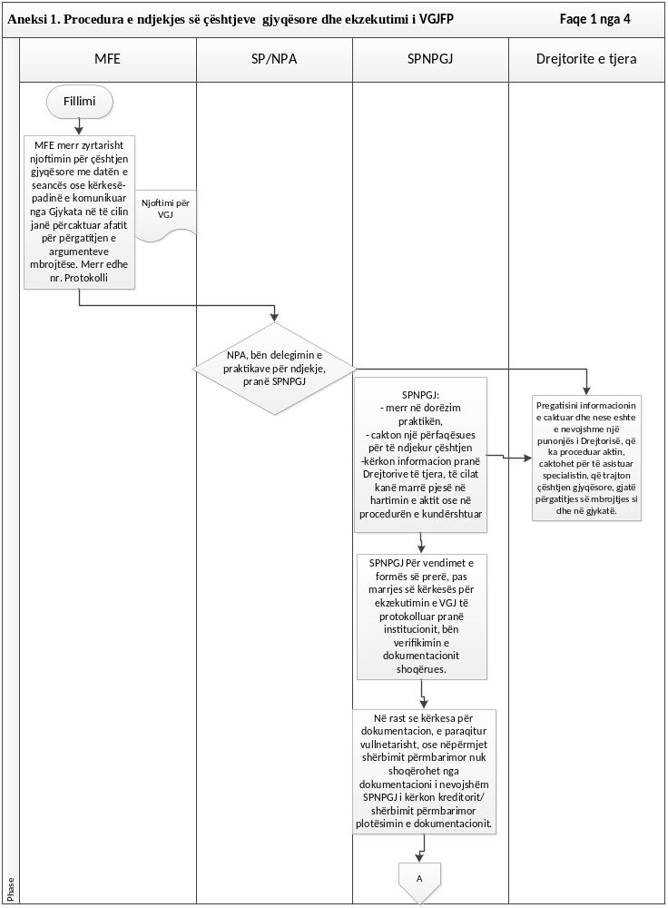
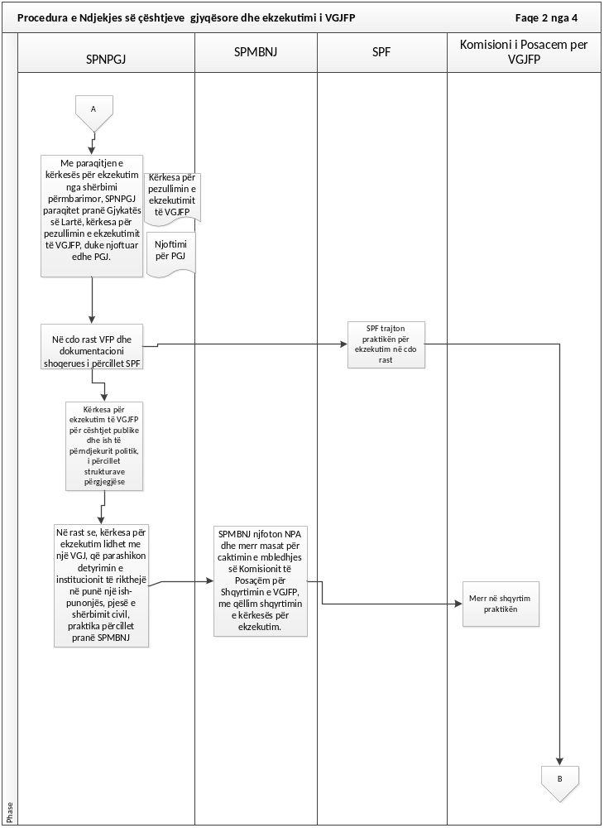

(Ndryshuar faqe 3 nga 4 me Udhëzimin nr.15, datë 23.12.2024)
